XS0133 Introducción a la Demografía y Bioestadística
Práctica examen parcial I

- Con el sistema del CCP busque la población censada en Costa Rica en los censos de 1973, 1984 y 2000, así como las fechas censales de cada censo (lo pueden buscar en Google o en ChatGPT).
  - Con las poblaciones de 1973 y 1984, calcule la tasa de crecimiento exponencial.
  - Con esta tasa, estime cuál era la población esperada para la fecha censal de 2000, y compare cuál es la diferencia entre la población estimada y la censada en 2000.

- Con los censos respectivos de 1973 y 2000 y utilizando la población por edad calcule para ambos años un indicador que exprese la velocidad a la que está envejeciendo la población. Señale la interpretación de los resultados para cada año.
- Con los censos respectivos de 2000 y 2011 en Costa Rica (Utilizar la información del CCP).
  - Grafique las pirámides de población y expliquen analíticamente (no solo basadas en lo que ven en el gráfico) las causas de los cambios que se pueden observer dentro de las pirámides.
  - Compare la fecundidad para ambos periodos y comente esto con los gráficos anteriores.

- Se le dan a continuación los siguientes datos:

Población total en Costa Rica, por grandes grupos de edad, 1950 y 2011
 | 1950 | 2011
De 0 a 19 | 449141 | 1555961
De 20 a 29 | 247207 | 1550211
De 40 a 59 | 124693 | 1041613
De 60 a 69 | 43325 | 374993
80 o más | 4568 | 69371
Total | 868934 | 4592149
Defunciones en Costa Rica, por grandes grupos de edad, 1950 y 2011
 | 1950 | 2011
De 0 a 19 | 6340 | 1162
De 20 a 29 | 1064 | 1507
De 40 a 59 | 1204 | 3293
De 60 a 69 | 1696 | 6430
80 o más | 655 | 6399
Total | 10959 | 18791

  - Calcule las tasas brutas de mortalidad para Costa Rica para los años 1950 y 2011
  - Calcule las tasas específicas de mortalidad por grandes grupos de edad (los que se les dan en los cuadros) para Costa Rica para los años 1950 y 2011
  - Calcule la tasa bruta de mortalidad de Costa Rica 2011, estandarizada con la estructura por edad de 1950..

- Se le da a continuación un diagrama de Lexis

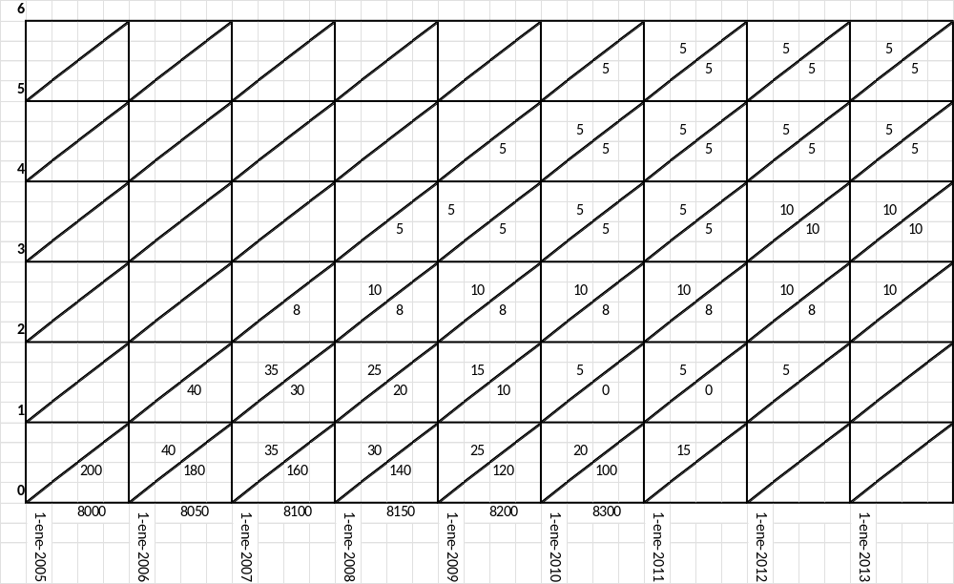

  - Cuál es la probabilidad de que alguien nacido durante el año 2008 llegue vivo al 1o de enero de 2011?
  - Cuál es la probabilidad de que alguien nacido entre el 1o de enero de 2006 y el 31 de diciembre de 2008 cumpla 2 años?
  - Calcule q0 para la cohorte nacida en el 2010.
  - Si tuviera que crear una tabla de vida para el año 2010, calcule el factor de separación para la edad 0.

- La agroindustría está intentando analizar una bactería que humedece las raíces de la cebolla a tal punto que no deja que crezcan o que mueran. Estas bacterías se cultivan y se le aplica un tipo de pesticida (el mismo al largo del tiempo) (Se cultivan en cajas Petri). En las siguientes tablas se muestra cierta información relevante de cómo fue disminuyendo los cultivos de bacterías con base en el tiempo. Con esa información:

Grupos de bacterías | Cultivos Inicial |  | Fecha | Edad | Población | Tipo de bactería
A | 675 |  | 17/4/2006 | 0 | 575 | A
B | 876 |  | 25/5/2006 | 0 | 566 | A
C | 567 |  | 25/5/2006 | 1 | 551 | A
D | 870 |  | 15/6/2006 | 1 | 548 | A
E | 897 |  | 15/6/2006 | 2 | 546 | A
 |  |  | 20/7/2006 | 2 | 545 | A
 |  |  | 20/7/2006 | 3 | 544 | A
 |  |  | 21/8/2006 | 3 | 543 | A
 |  |  | 21/8/2006 | 4 | 542 | A
 |  |  | 19/9/2006 | 4 | 541 | A
 |  |  | 25/5/2006 | 0 | 780 | B
 |  |  | 25/5/2006 | 0 | 765 | B
 |  |  | 15/6/2006 | 1 | 752 | B
 |  |  | 15/6/2006 | 1 | 739 | B
 |  |  | 20/7/2006 | 2 | 729 | B
 |  |  | 20/7/2006 | 2 | 720 | B
 |  |  | 21/8/2006 | 3 | 717 | B
 |  |  | 15/6/2006 | 0 | 317 | C
 |  |  | 20/7/2006 | 0 | 267 | C
 |  |  | 20/7/2006 | 1 | 237 | C
 |  |  | 21/8/2006 | 1 | 222 | C
 |  |  | 21/8/2006 | 2 | 203 | C
 |  |  | 20/7/2006 | 0 | 792 | D
 |  |  | 20/7/2006 | 0 | 696 | D
 |  |  | 21/8/2006 | 1 | 664 | D
 |  |  | 21/8/2006 | 0 | 705 | E
- Calcule con esa información
- ¿Cuál es la probabilidad de que la bactería A sobreviva antes de cumplir un año?
- ¿Cuál es la probabilidad de que un cultivo de la bacteria C muera entre las edades 2 y 3?
- ¿Cuál es la probabilidad de que los cultivos de la bacteria A muera antes de los 4 años dado que ha sobrevivido hasta los 2 años?

- Se le da el resultado del Censo de Población de 1995 de Nicaragua, en una tabla según decena y unidad. En otras palabras, la frecuencia en la celda con la unidad=2 y la decena=1 es la cantidad de personas en la edad 12. Con esta información:
  - Calcule el índice de Whipple.
  - Calcule el índice de Myers.
 | Decena
Unidad | 0 | 1 | 2 | 3 | 4 | 5 | 6 | 7 | 8 | 9
0 | 153994 | 128202 | 86222 | 63845 | 47272 | 30709 | 24274 | 14155 | 7639 | 0
1 | 133713 | 120196 | 68599 | 43335 | 26496 | 14301 | 8960 | 4478 | 2060 | 2059
2 | 146701 | 130595 | 87754 | 53889 | 35704 | 19352 | 11446 | 6677 | 3230 | 551
3 | 138971 | 121633 | 75179 | 47176 | 27377 | 15999 | 11154 | 5330 | 2475 | 701
4 | 136412 | 120267 | 74983 | 50887 | 32759 | 20236 | 14202 | 8316 | 2917 | 698
5 | 132678 | 108620 | 71307 | 53689 | 36061 | 23079 | 16373 | 10057 | 3757 | 784
6 | 128078 | 96863 | 63326 | 43243 | 23253 | 15862 | 9299 | 4379 | 1465 | 794
7 | 124422 | 98803 | 61836 | 43384 | 24118 | 14444 | 9064 | 4270 | 1384 | 206
8 | 125279 | 94067 | 61616 | 45586 | 24848 | 14550 | 8265 | 4131 | 1147 | 135
9 | 124503 | 87811 | 58377 | 41828 | 24145 | 16448 | 8708 | 4111 | 1260 | 306

